|  |  |
| --- | --- |
| HỌC VIỆN CÔNG NGHỆ BƯU CHÍNH VIỄN THÔNG  KHOA CÔNG NGHỆ THÔNG TIN I  **BỘ MÔN CÔNG NGHỆ PHẦN MỀM** | **ĐỀ THI KẾT THÚC HỌC PHẦN**  **(Hình thức thi: Lập trình trực tuyến)**  **Kỳ thi:** Học kỳ 3  **Năm học:** 2024 - 2025 |
| **Học phần:** Cấu trúc dữ liệu và Giải thuật  **Số tín chỉ:** 3  **Mã học phần:** INT1306 | **Ngành:** CNTT – ATTT – CNĐPT - DT  **Thời gian thi:** 70 phút  **Ngày thi:** 10 tháng 08 năm 2025 |

**ĐỀ BÀI (Ca 2)**

**BÀI 1. TỔ HỢP NGUYÊN TỐ**

Cho hai số nguyên dương N và K. Hãy liệt kê các tổ hợp chập K của N số nguyên dương đầu tiên, sao cho tổng các số trong tổ hợp là một số nguyên tố.

**Input**. Chỉ có 1 dòng ghi 2 số N và K. Trong đó 2 < N < 30; 1 < K < N.

**Output**. Ghi các tổ hợp thỏa mãn theo thứ tự từ điển, mỗi tổ hợp trên một dòng.

**Ví dụ**

|  |  |
| --- | --- |
| **Input** | **Output** |
| 5 3 | 1 2 4  2 4 5 |

Giới hạn thời gian: 4s

Giới hạn bộ nhớ: 65536 Kb

**BÀI 2. ĐẾM XÂU CON**

Cho xâu ký tự S chỉ chứa các số từ 0 đến 9, có độ dài không quá 106 ký tự, có thể chứa các số 0 ở đầu. Đếm số xâu con của xâu S mà chia hết cho 4.

**Input**. Chỉ có 1 dòng xâu ký tự S.

**Output**. Ghi ra số xâu con chia hết cho 4 đếm được

**Ví dụ**

|  |  |
| --- | --- |
| **Input** | **Output** |
| 04 | 3 |

**BÀI 3. DSA_P058. SỐ BƯỚC DI CHUYỂN ÍT NHẤT**

Cho ma trận A kích thước N*M.

Hãy tìm số bước đi ít nhất để di chuyển từ vị trí A[1][1] đến vị trí A[N][M].

Biết rằng mỗi bước từ vị trí (i, j) ta có thể di chuyển theo một trong ba hướng:

* Hướng xuống dưới với số ô di chuyển là hiệu hai giá trị A[i][j] và A[i+1][j]
* Hướng sang phải với số ô di chuyển là hiệu hai giá trị A[i][j] và A[i][j+1]
* Hướng chéo xuống với số ô di chuyển là hiệu của hai giá trị A[i][j] và A[i+1][j+1]

**Input:**

* Dòng đầu tiên đưa vào số lượng test T.
* Dòng tiếp theo đưa vào các bộ test. Mỗi bộ test gồm hai phần:
* Phần thứ nhất là hai số N, M;
* Phần thứ hai là các phần tử của ma trận A[][]; các số được viết cách nhau một vài khoảng trống.
* T, N, M, A[i][j] thỏa mãn ràng buộc: 1 ≤ T ≤ 100; 1 ≤ N, M, A[i][j] ≤ 103 .

**Output:** Đưa ra kết quả mỗi test theo từng dòng. Nếu không tìm được đường đi ghi ra -1

**Ví dụ.**

|  |  |
| --- | --- |
| **Input** | **Output** |
| 1  3 3  2 1 2  1 2 4  1 3 2 | 3 |

**BÀI 4. HÌNH CHỮ NHẬT NHỎ NHẤT**

Cho N điểm trên mặt phẳng Oxy và M đoạn thẳng nối các điểm này với nhau. Nhiệm vụ của bạn là cần tìm ra 1 hình chữ nhật **có các cạnh song song với 2 trục toạ dộ Ox và Oy**, có chu vi nhỏ nhất và che phủ trọn vẹn được 1 tập hợp các điểm liên thông với nhau và tính chu vi của hình chữ nhật đó.

**Lưu ý:** Trường hợp tìm được hình chữ nhật bao phủ là 1 đoạn thẳng (Với các điểm tạo thành đường thẳng song song với 1 trong 2 trục, chiều còn lại bằng 0) thì kết quả ấy vẫn được công nhận. Đáp án là 2 lần độ dài đoạn thẳng đó.

**Input:**

* Dòng đầu tiên gồm hai số nguyên N và M (2 ≤ N, M ≤ 105).
* N dòng tiếp theo, mỗi dòng gồm 2 số nguyên X[i] và Y[i] mô tả tọa độ của một điểm. Các tọa độ nằm trong phạm vi [0, 109].
* Theo sau đó là M dòng, mỗi dòng gồm 2 số nguyên u và v, mô tả một cạnh nối điểm u tới điểm v.

**Output:** In ra chu vi của hình chữ nhật nhỏ nhất tìm được

**Ví dụ.**

|  |  |
| --- | --- |
| **Input** | **Output** |
| 7 5  0 5  10 5  5 0  5 10  6 7  8 6  8 4  1 2  2 3  3 4  5 6  7 6 | 10 |

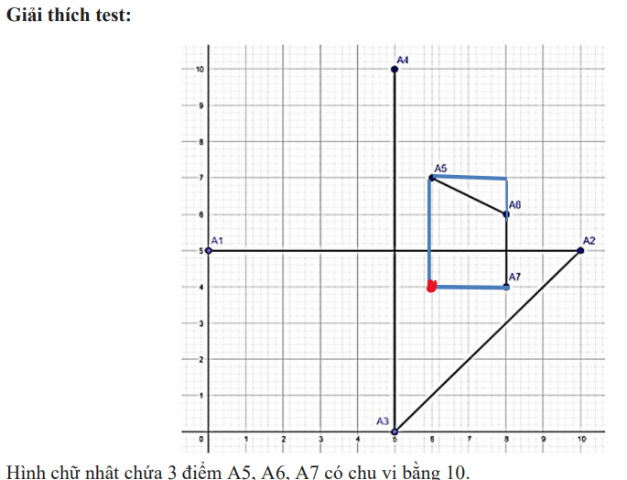

**BÀI 5. (Mô phỏng) DSA_P333. KIỂM TRA CÂY NHỊ PHÂN ĐỦ**

Cho cây nhị phân, nhiệm vụ của bạn là kiểm tra xem cây nhị phân có phải là một cây đủ hay không (full binary tree)? Một cây nhị phân được gọi là cây đủ nếu tất cả các node trung gian của nó đều có hai node con.

**Input:**

* Dòng đầu tiên đưa vào số lượng bộ test T.
* Những dòng tiếp theo đưa vào các bộ test. Mỗi bộ test gồm 2 dòng: dòng đầu tiên đưa vào số N là số lượng cạnh của cây; dòng tiếp theo đưa vào N bộ ba (u, v, x), trong đó u là node cha, v là node con, x= R nếu v là con phải, x=L nếu v là con trái; u, v, x được viết cách nhau một vài khoảng trống.
* T, N, u, v, thỏa mãn ràng buộc: 1 ≤ T ≤ 100; 1 ≤ N ≤ 103; 1 ≤ u, v ≤ 104;

**Output:**

Với mỗi test, in ra kết quả kiểm tra trên từng dòng.

Nếu là cây nhị phân đủ, in ra 1. Ngược lại, in ra 0.

**Ví dụ**

|  |  |
| --- | --- |
| **Input** | **Output** |
| 2  4  1 2 L 1 3 R 2 4 L 2 5 R  3  1 2 L 1 3 R 2 4 L | 1  0 |

**__________HẾT__________**